Adatbázis alapú rendszerek

2023-2024/2

IB152L-6

**Fényképalbumok**

**Készítette:**

Illés Attila

Molnár Ábel

Gera Zdenkó

## Munka felosztása

Illés Attila:

* Fizikai adatfolyam
* Egyed-esemény matrix
* Szerep-funkció mátrix

Molnár Ábel:

* Logikai adatfolyam
* Relációs adatelemzés

Gera Zdenkó:

* Feladat szöveges leírása
* Követelménykatalógus
* Egyedmodell
* EKT-diagram
* Táblák leírása

## Értékelési mód:

Csapat!

A csoportok az alábbi két értékelési módból választhatnak:

* A csoport tagjai közösen dolgoznak, minden tag ugyanannyi pontot kap. (Csapat)
* A csoport tagjai felosztják a munkát, értékelés egyénenként. (Egyéni)

## Feladat szöveges leírása

Fotóalbumok webalkalmazás, mely kezel felhasználókat, akik bejelentkezés után képeket tölthetnek fel az adatbázisba. Ezeket kategóriákba sorolhatják. Lekérdezhető kategóriánként a képek darabszáma, illetve a legtöbb képpel rendelkező felhasználók. A felhasználók értékelhetik az egyes képeket, mely értékelések alapján listázásra kerülnek az egyes kategóriák legjobb képei. A rendszerben adott a lehetőség országok, megyék, illetve városok rögzítésére, ezáltal a képekhez meg lehet adni egy helyszínt, ahol azok készültek. A felhasználók megjelölhetik, melyik településen laknak, majd ezen adatot felhasználva a rendszer listázza a legnépszerűbb úticélokat, az egyes városok „arcait”, illetve, hogy az egyes településeken hány kép készült. A feltöltött képekhez hozzászólhatnak a felhasználók, továbbá válaszolhatnak a korábbi kommentekre.

A közösség tagjai számára indíthat az adminisztrátor fotópályázatokat, ahol a felhasználók szavazása alapján kerül kihirdetésre a nyertes. A rendszerfunkciók közé sorolható továbbá a képek ajánlása funkció, mely a felhasználó által korábban megtekintett képek alapján ajánl új fotókat.

## Követelménykatalógus

Funkcionális követelmények:

* Az oldal látogatói regisztrálhatnak, további funkciók igénybevételéért
* Regisztrált felhasználók:
* Tölthetnek fel képeket, melyek kategóriákba sorolhatók
* Képek értékelése
* Hozzászólás a képekhez
* Részvétel fotópályázatokon

Nem funkcionális követelmények:

* Felhasználók jelszói titkosítottan kerülnek tárolásra az adatbázisban
* HTTPS kérések alkalmazása (éles környezetben)
* Linux alapú operációs rendszerrel rendelkező szerveren fut az oldal (éles környezetben)
* A kezdőoldal, mely óránként 3000 felhasználó jelenlétét támogatja, legfeljebb 6 mp-es válaszidővel dolgozik Firefox-ban.
* A rendszer minden hónap utolsó napján megteszi a havi mentést, mely egy backup tárolón kap helyet

## Adatfolyam diagram (DFD):

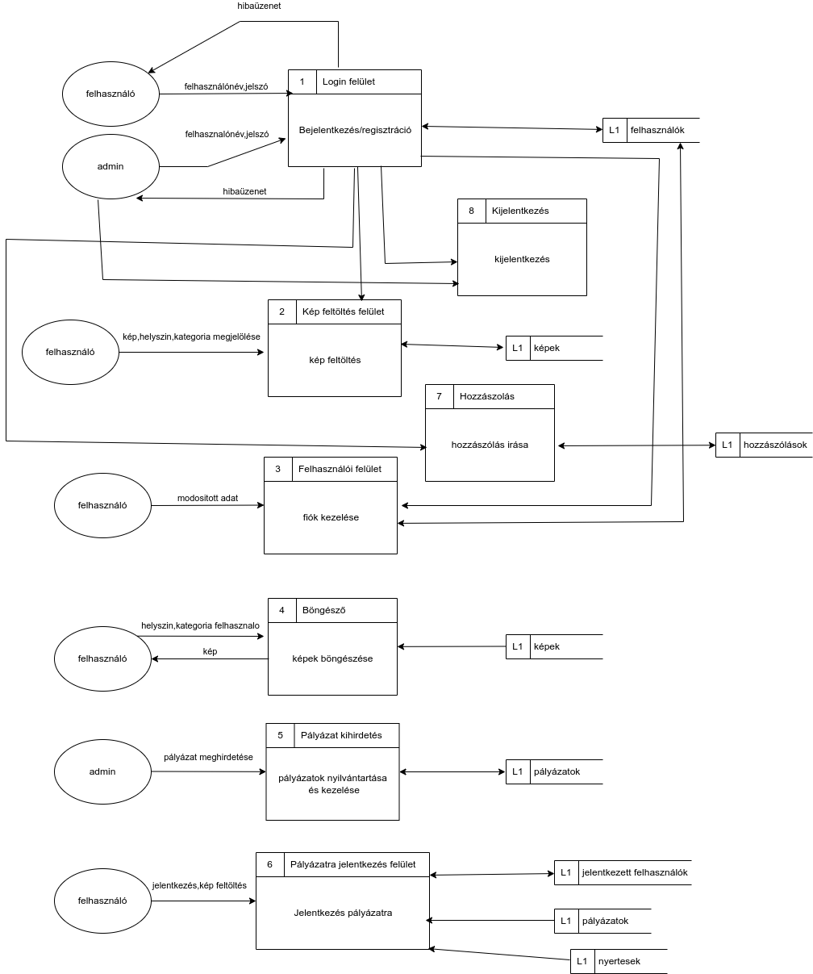Fizikai

A DFD 1. szintje:

A DFD 2. szintje: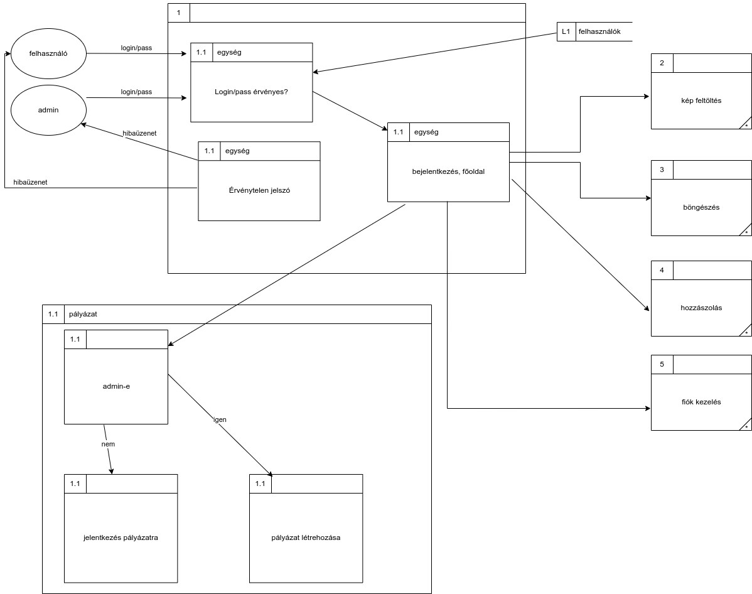

Logikai

A DFD 1. szintje:

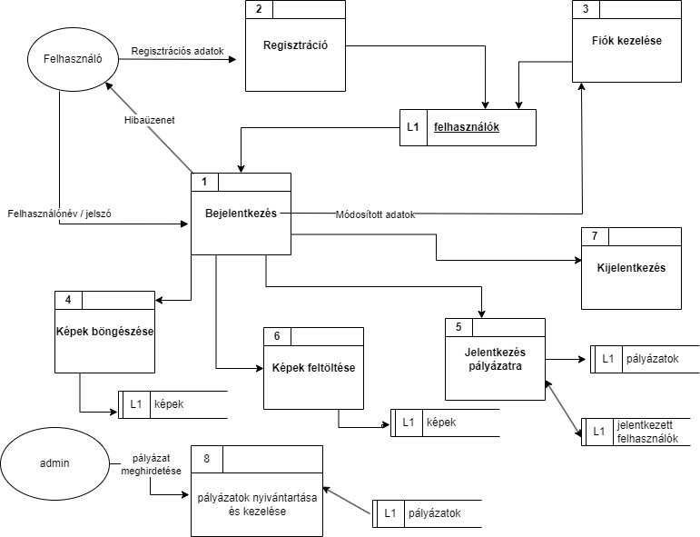

A DFD 2. szintje:

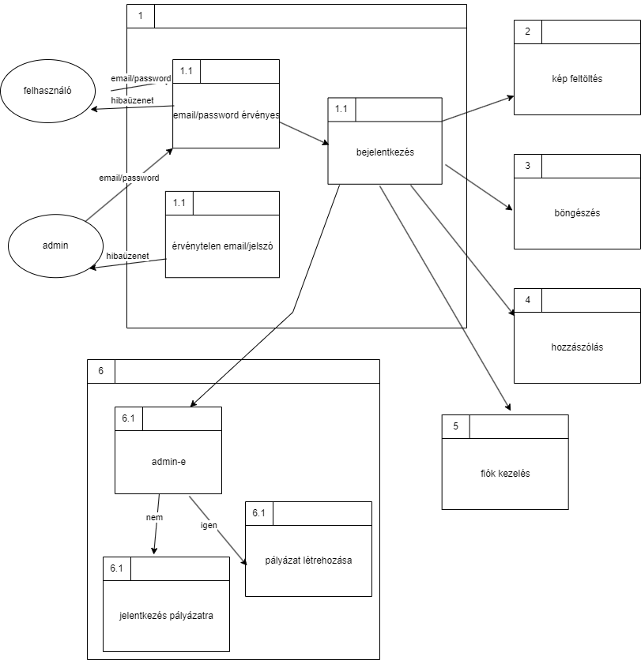

## Egyedmodell:

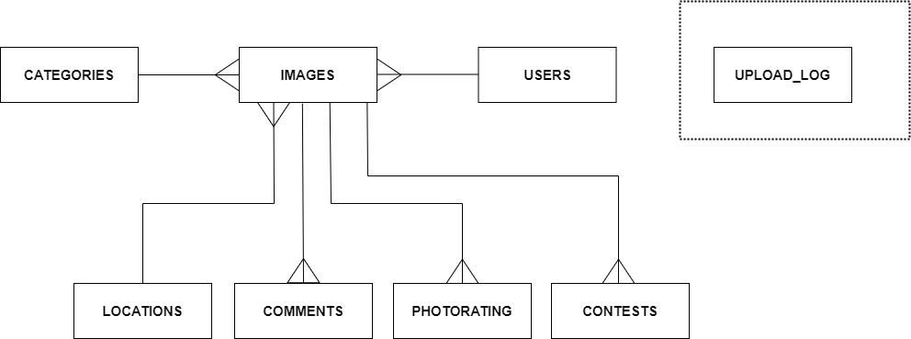

## EKT-diagram:

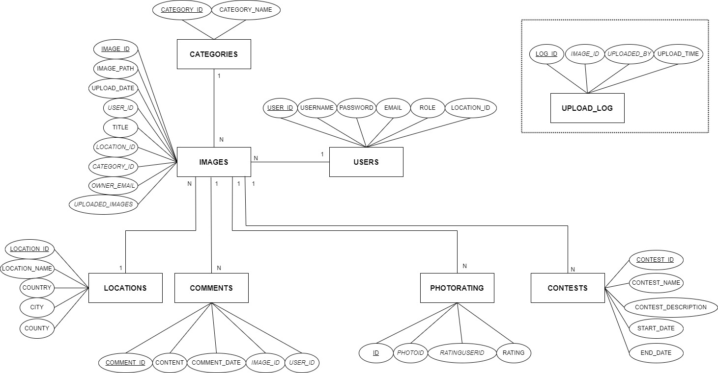

## Relációs adatelemzés

User(email, username, password, city)

Photo(id, title, imagePath, uploadDate, *locationID*, *categoryID*, *ownerEmail*)

VisitedCategories(id, *email*, *categoryID*, visitDate)

Category(id, title)

Location(id, country, county, city)

Comment(id, content, createDate, *photoID*, *writerEmail*)

PhotoRating(id, *photoID*, *ratingEmail*, rating)

Competition(id, title, untilDate)

NORMALIZÁLÁS ELLENŐRZÉSE:

1. Normálforma Az adatok egyszerűek, nincs köztük több értékű, így a táblák már 1NF-ra vannak hozva.

2. Normálforma A táblák 2NF-ben vannak, mert nincs másodlagos attribútumuk

3. Normálforma Minden tábla 3NF-ban van, mert minden másodlagos attribútum közvetlen kötődik az adott séma kulcsához.

## Táblák leírása:

USERS:

|  |  |  |
| --- | --- | --- |
| **Név** | **Típus** | **Leírás** |
| USER_ID | NUMBER(38, 0) | Felhasználó azonosítója |
| EMAIL | VARCHAR2 (100 BYTE) | Felhasználó email címe |
| USERNAME | VARCHAR2 (50 BYTE) | Felhasználó felhasználóneve |
| PASSWORD | VARCHAR2 (125 CHAR) | Felhasználó jelszava |
| ROLE | VARCHAR2 (50 BYTE) | Felhasználó szerepköre |
| LOCATION_ID | NUMBER | Felhasználó lakóhelyének azonosítója |

IMAGES:

|  |  |  |
| --- | --- | --- |
| **Név** | **Típus** | **Leírás** |
| IMAGE_ID | NUMBER (38, 0 | Fotó azonosítója |
| TITLE | VARCHAR2 (50 BYTE) | Fotó címe |
| IMAGE_PATH | VARCHAR2 (255 BYTE) | Fotó elérési útvonala |
| UPLOAD_DATE | DATE | Fotó feltöltési dátuma |
| USER_ID | NUMBER (38, 0) | Feltöltő ID-je |
| LOCATION_ID | NUMBER | Fotó helyszínének azonosítója |
| CATEGORY_ID | NUMBER | Fotó kategóriájának azonosítója |
| OWNER_EMAIL | VARCHAR2 (100 BYTE) | Feltöltő email címe |
| UPLOADED_IMAGES | NUMBER | Feltöltött képek száma |

CATEGORIES:

|  |  |  |
| --- | --- | --- |
| **Név** | **Típus** | **Leírás** |
| CATEGORY_ID | NUMBER(38, 0) | Kategória azonosítója |
| CATEGORY_NAME | VARCHAR2 (50 BYTE) | Kategória megnevezése |

LOCATIONS:

|  |  |  |
| --- | --- | --- |
| **Név** | **Típus** | **Leírás** |
| LOCATION_ID | NUMBER (38, 0) | Helyszín azonosítója |
| LOCATION_NAME | VARCHAR2 (100 BYTE) | Helyszín neve |
| COUNTRY | VARCHAR2 (50 BYTE) | Ország |
| COUNTY | VARCHAR2 (100 BYTE) | Megye |
| CITY | VARCHAR2 (50 BYTE) | Város |

COMMENTS:

|  |  |  |
| --- | --- | --- |
| **Név** | **Típus** | **Leírás** |
| COMMENT_ID | NUMBER | Hozzászólás azonosítója |
| CONTENT | VARCHAR2 (4000 BYTE) | Hozzászólás tartalma |
| COMMENT_DATE | DATE | Létrehozás dátuma |
| IMAGE_ID | NUMBER | Fotó ID-je, melyhez tartozik a hozzászólás |
| USER_ID | NUMBER | Hozzászólás szerzőjének ID-je |

PHOTORATING:

|  |  |  |
| --- | --- | --- |
| **Név** | **Típus** | **Leírás** |
| ID | NUMBER | Értékelés azonosítója |
| PHOTOID | NUMBER | Értékelt fotó azonosítója |
| RATINGUSERID | NUMBER | Értékelő felhasználó azonosítója |
| RATING | NUMBER | Értékelés |

CONTESTS:

|  |  |  |
| --- | --- | --- |
| **Név** | **Típus** | **Leírás** |
| CONTEST_ID | NUMBER | Fotópályázat azonosítója |
| CONTEST_NAME | VARCHAR2 (100 BYTE) | Fotópályázat címe |
| CONTEST_DESCRIPTION | VARCHAR2 (4000 BYTE) | Fotópályázat leírása |
| START_DATE | DATE | Fotópályázat kezdete |
| END_DATE | DATE | Fotópályázat vége |

UPLOAD_LOG:

|  |  |  |
| --- | --- | --- |
| **Név** | **Típus** | **Leírás** |
| LOG_ID | NUMBER | Naplózási azonosító |
| IMAGE_ID | NUMBER | Feltöltött fotó azonosítója |
| UPLOADED_BY | NUMBER | feltöltő felhasználó azonosítója |
| UPLOAD_TIME | DATE | Feltöltés dátuma |

## Szerep-funkció mátrix:

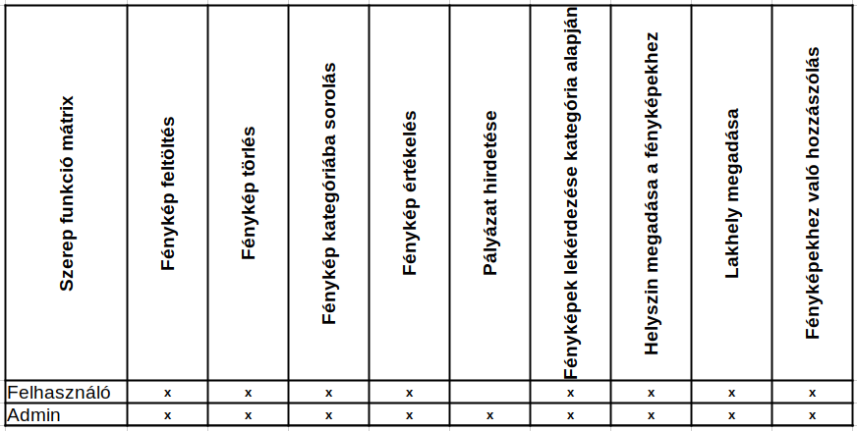

## Egyed-esemény mátrix:

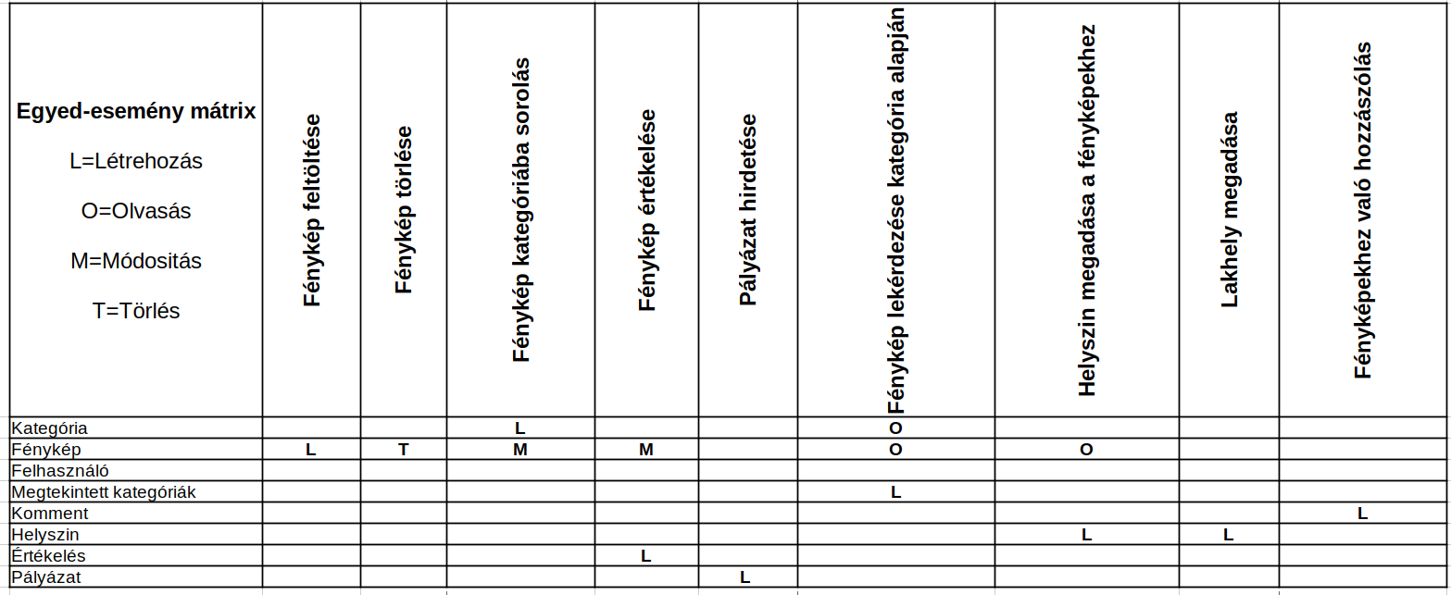

Táblázat L: Létrehozás , M: Módosítás, O: Olvasás, T: Törlés

## Funkció megadása

Űrlap segítségével.

## Képernyőtervek

## Menütervek

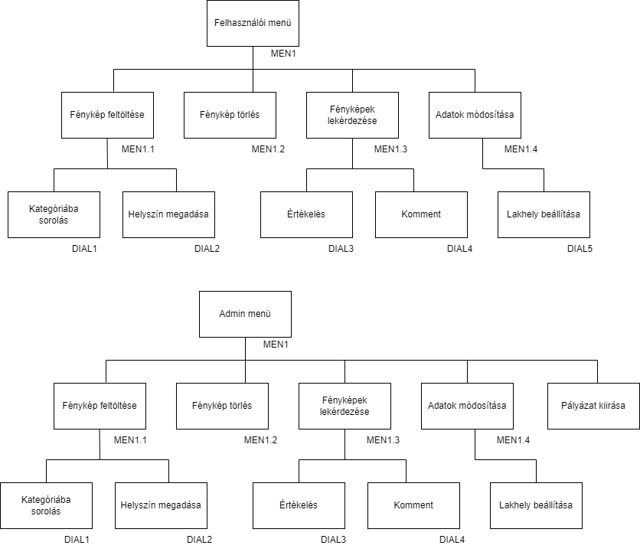

## Triggerek

## 1.)

## Képfeltöltés naplózására használható trigger.

## A trigger minden képfeltöltéskor aktiválódik és ezután rögzíti az adatokat egy naplótáblába.

## CREATE OR REPLACE TRIGGER Image_Upload_Log

## AFTER INSERT ON IMAGES

## FOR EACH ROW

## BEGIN

## INSERT INTO UPLOAD_LOG (IMAGE_ID, UPLOADED_BY, UPLOAD_TIME)

## VALUES (:NEW.IMAGE_ID, :NEW.USER_ID, SYSDATE);

## END;

## 2.)

## Helyszín beszúrása esetén vizsgálja, hogy szerepel-e már a város az adatbázisban

## és nem engedi, hogy duplikátum legyen belőle.

## CREATE OR REPLACE TRIGGER prevent_duplicate_city

## BEFORE INSERT ON LOCATIONS

## FOR EACH ROW

## DECLARE

## city_count NUMBER;

## BEGIN

## SELECT COUNT(*) INTO city_count

## FROM LOCATIONS

## WHERE CITY = :NEW.CITY;

## IF city_count > 0 THEN

## RAISE_APPLICATION_ERROR(-20001, 'Ez a város már szerepel az adatbázisban.');

## END IF;

## END;

## /

## Összetett lekérdezések

## stat.php

SELECT u.USER_ID, u.USERNAME, COUNT(i.IMAGE_ID) AS num_images

                    FROM USERS u

                    INNER JOIN IMAGES i ON u.USER_ID = i.USER_ID

                    GROUP BY u.USER_ID, u.USERNAME

                    ORDER BY num_images DESC;

## location.php

SELECT * FROM (

               SELECT u.USERNAME, COUNT(i.IMAGE_ID) AS num_images

               FROM USERS u

               JOIN IMAGES i ON u.USER_ID = i.USER_ID

              JOIN LOCATIONS l ON i.LOCATION_ID = l.LOCATION_ID

               WHERE l.LOCATION_ID = :locationID

               GROUP BY u.USERNAME

               ORDER BY num_images DESC)

               WHERE ROWNUM <= 3;

## myProfile.php

SELECT CATEGORY_NAME, AVG_RATING

        FROM (

            SELECT c.CATEGORY_NAME, AVG(pr.RATING) AS AVG_RATING

            FROM PHOTORATING pr

            JOIN IMAGES i ON pr.PHOTOID = i.IMAGE_ID

            JOIN CATEGORIES c ON i.CATEGORY_ID = c.CATEGORY_ID

            WHERE pr.RATINGUSERID = :user_id

            GROUP BY c.CATEGORY_NAME

            ORDER BY AVG_RATING DESC

        )

        WHERE ROWNUM <= 3;

## category.php

SELECT * FROM (

SELECT IMAGES.IMAGE_PATH, IMAGES.IMAGE_ID, ROUND(AVG(PHOTORATING.RATING),2)

AS AVG_RATING

FROM IMAGES LEFT JOIN photorating ON IMAGES.IMAGE_ID = PHOTORATING.PHOTOID

WHERE IMAGES.CATEGORY_ID = :categoryID AND (SELECT COUNT(*) AS CNT

FROM PHOTORATING

WHERE PHOTOID = IMAGES.IMAGE_ID) > 0

GROUP BY IMAGES.IMAGE_PATH, IMAGES.IMAGE_ID

ORDER BY AVG_RATING DESC)

WHERE ROWNUM <= 3;

## trendyDestinations.php

select * from locations inner join (select * from (select images.location_id, count(image_id) as cnt_of_locs from images inner join users on images.user_id = users.user_id where images.location_id != users.location_id group by images.location_id order by cnt_of_locs desc) where rownum <= 3)images on locations.location_id = images.location_id

## locations.php

SELECT ROUND(AVG(RATING),2) AS AVG_RATING FROM PHOTORATING INNER JOIN IMAGES ON PHOTOID = IMAGE_ID WHERE LOCATION_ID = '.$row["LOCATION_ID"]

## Az alkalmazás telepítése

## Xampp mappa htdocs almappájába kell helyezni a projektet. Apache szerver elindítása után a “localhost/fenykepalbumok/index.php” oldalon megtekinthető az oldal tartalma. Mi a fejlesztés során Dockerben a truevoly/oracle-12c képet használtuk.